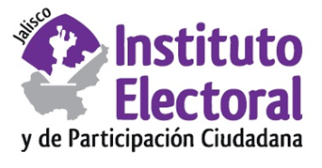

**Segunda sesión ordinaria del Comité de Transparencia**

**Fecha:** jueves 12 de mayo de 2022

**Hora:** 10:00 horas

**Orden del día:**

1. Presentación y, en su caso, aprobación del orden del día.
2. Informe correspondiente a las versiones públicas realizadas en cumplimiento del acuerdo del Comité de Transparencia del Instituto Electoral y de Participación Ciudadana del Estado de Jalisco, identificado con la clave alfanumérica AC02/CT/27-12-21.
3. Presentación, discusión, y en su caso, aprobación de la actualización de los avisos de privacidad del Instituto Electoral y de Participación Ciudadana del Estado de Jalisco, en sus tres modalidades integral, simplificado y corto.
4. Presentación, discusión, y en su caso, aprobación del Aviso de privacidad de los procedimientos de contratación para la adquisición de bienes, enajenaciones, arrendamientos y contratación de servicios de este Instituto, en las modalidades de simplificado y corto.
5. Asuntos generales.

**Atentamente**

**Guadalajara, Jalisco; a 06 de mayo de 2022**

# Alma Fabiola del Rosario Rosas Villalobos

Secretaria del Comité de Transparencia